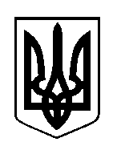
ШОСТКИНСЬКА РАЙОННА РАДА
ВОСЬМЕ СКЛИКАННЯ
СІМНАДЦЯТА СЕСІЯ
РІШЕННЯ

м. Шостка

03 квітня 2024 року

Про звернення до Сумської обласної державної адміністрації та Головного сервісного центру МВС України щодо відновлення роботи сервісного центру МВС у місті Шостка Сумської області

З метою забезпечення громадян доступними сервісними послугами центру МВС України, керуючись статтею 43 Закону України «Про місцеве самоврядування в Україні», районна рада
ВИРІШИЛА:

1.Звернутися до Сумської обласної державної адміністрації та Головного сервісного центру МВС України щодо відновлення роботи сервісного центру МВС у місті Шостка Сумської області.
2.Голові Шосткинської районної ради направити звернення до Сумської обласної державної адміністрації та Головного сервісного центру МВС України.

Голова В.Сокол

